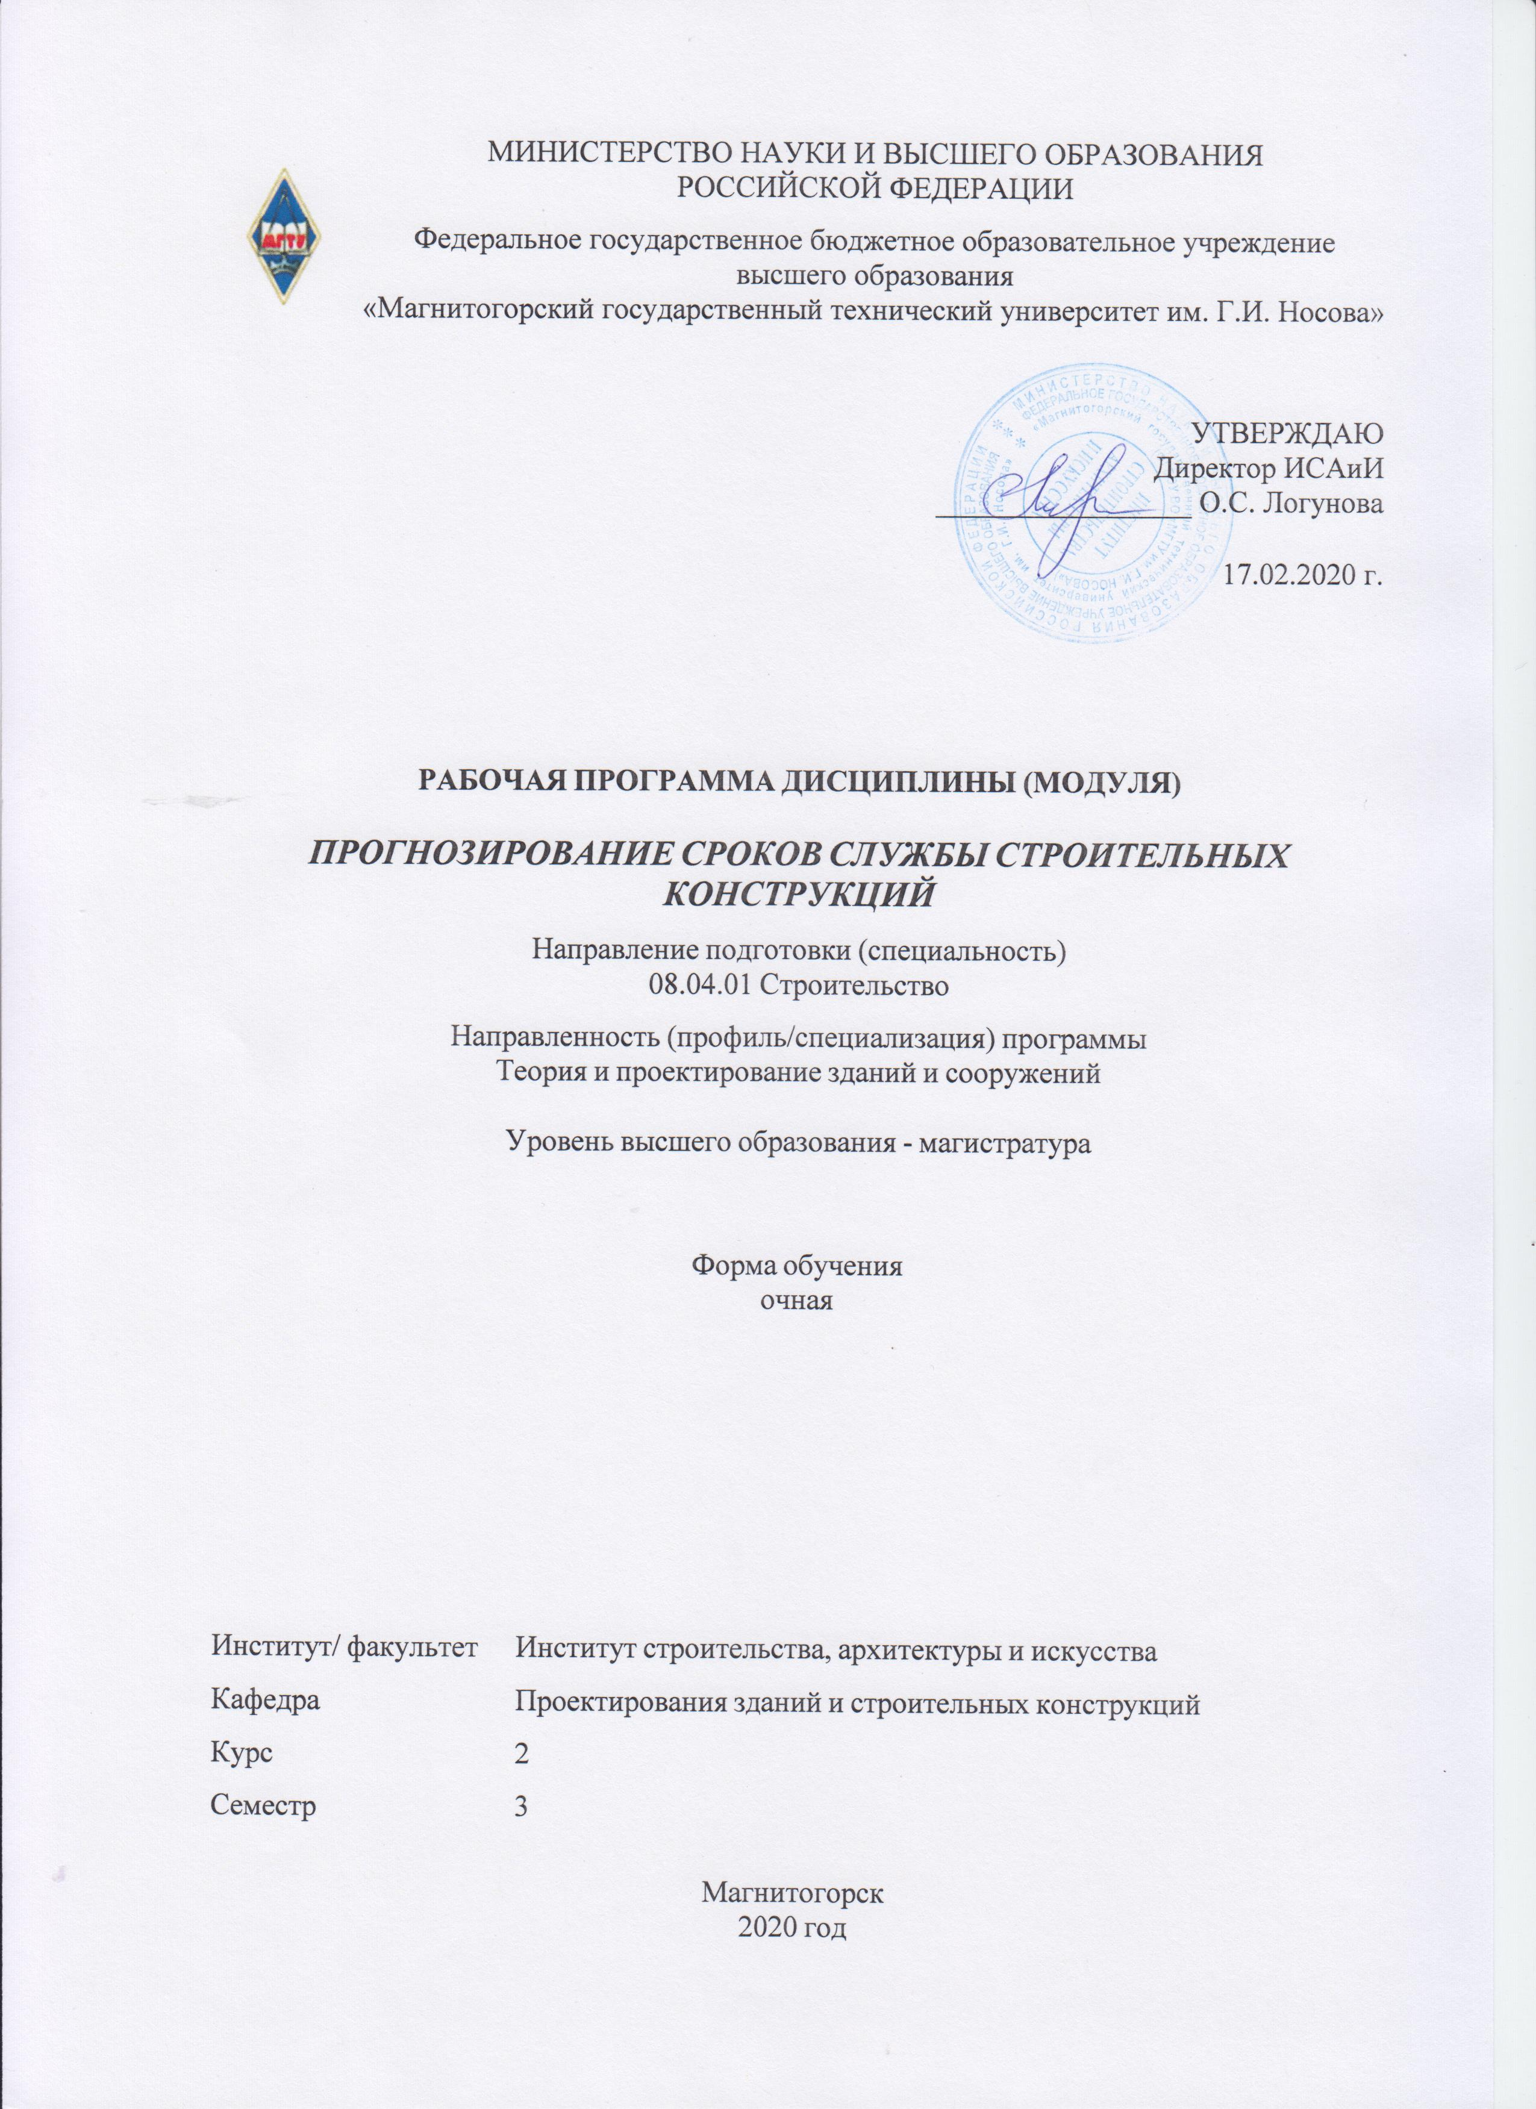

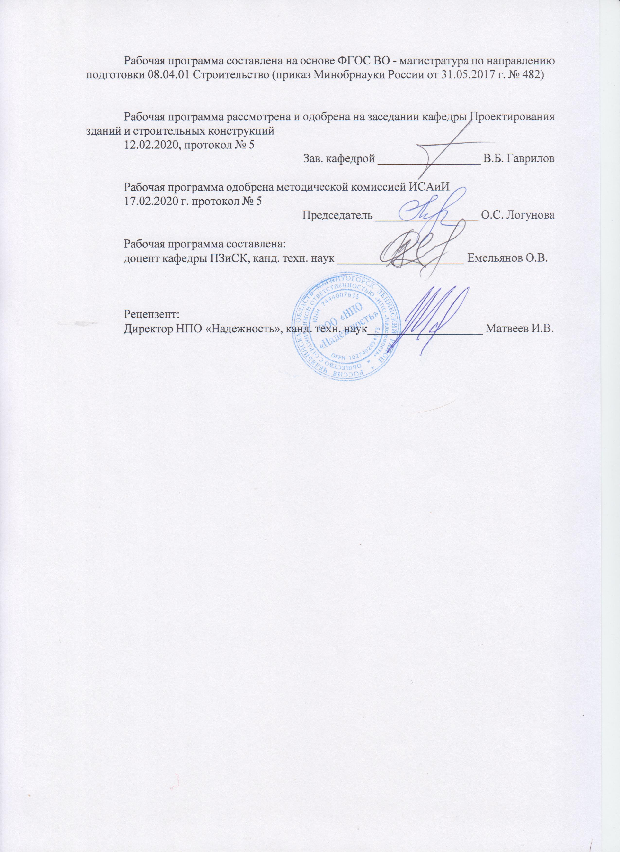

|  |  |
| --- | --- |
| **Лист** **актуализации** **рабочей** **программы** | |
|  |  |
|  | |
|  |  |
|  | |
|  |  |
| Рабочая программа пересмотрена, обсуждена и одобрена для реализации в 2021 - 2022 учебном году на заседании кафедры Проектирования зданий и строительных конструкций | |
|  |  |
|  | Протокол от __ __________ 20__ г. № __  Зав. кафедрой _________________ В.Б. Гаврилов |
|  |  |
|  | |
|  |  |
|  | |
|  |  |
| Рабочая программа пересмотрена, обсуждена и одобрена для реализации в 2022 - 2023 учебном году на заседании кафедры Проектирования зданий и строительных конструкций | |
|  |  |
|  | Протокол от __ __________ 20__ г. № __  Зав. кафедрой _________________ В.Б. Гаврилов |

|  |  |
| --- | --- |
| **1** **Цели** **освоения** **дисциплины** **(модуля)** | |
| Целью освоения дисциплины «Прогнозирование срока службы строительных конструкций» является:  - развитие у магистрантов знаний и умений, направленных на прогнозирование сроков службы строительных конструкций зданий и сооружений;  -формирование навыков, необходимых для оценки срока службы строительных конструкции в процессе эксплуатации с учетом их деградации и влияния агрессивных сред.  Задачами дисциплины являются:  -формированию у магистрантов понятий об эксплуатационной надежности конструкций, нормативных, расчетных и фактических сроков эксплуатации конструкций, зданий и сооружений;  -освоение перспективных методов прогнозирования сроков службы строительных материалов и конструкций, методов мониторинга и оценки технического состояния зданий, сооружений, их частей и инженерного оборудования. | |
|  |  |
| **2** **Место** **дисциплины** **(модуля)** **в** **структуре** **образовательной** **программы** | |
| Дисциплина Прогнозирование сроков службы строительных конструкций входит в часть учебного плана формируемую участниками образовательных отношений образовательной программы.  Для изучения дисциплины необходимы знания (умения, владения), сформированные в результате изучения дисциплин/ практик: | |
| Прикладная математика | |
| Оценка технического состояния строительных конструкций | |
| Знания (умения, владения), полученные при изучении данной дисциплины будут необходимы для изучения дисциплин/практик: | |
| Подготовка к процедуре защиты и защита выпускной квалификационной работы | |
| Реконструкция зданий и сооружений | |
|  |  |
| **3** **Компетенции** **обучающегося,** **формируемые** **в** **результате** **освоения**  **дисциплины** **(модуля)** **и** **планируемые** **результаты** **обучения** | |
| В результате освоения дисциплины (модуля) «Прогнозирование сроков службы строительных конструкций» обучающийся должен обладать следующими компетенциями: | |
| Код индикатора | Индикатор достижения компетенции |
| ПК-1 Умение формировать конструктивную систему и расчетные схемы зданий, сооружений и их элементов; выполнять расчеты несущей способности строительных конструкций в программном комплексе; осуществлять анализ полученных расчетных данных | |
| ПК-1.1 | Выполняет расчет несущей способности и подбирает сечение элементов конструкций при помощи программных комплексов |

|  |  |  |  |  |  |  |  |  |  |
| --- | --- | --- | --- | --- | --- | --- | --- | --- | --- |
|  | **4.** **Структура,** **объём** **и** **содержание** **дисциплины** **(модуля)** | | | | | | | | |
| Общая трудоемкость дисциплины составляет 5 зачетных единиц 180 акад. часов, в том числе:  – контактная работа – 47,4 акад. часов:  – аудиторная – 44 акад. часов;  – внеаудиторная – 3,4 акад. часов  – самостоятельная работа – 96,9 акад. часов;  – подготовка к экзамену – 35,7 акад. часа  Форма аттестации - экзамен | | | | | | | | | |
|  |  |  |  |  |  |  |  |  |  |
| Раздел/ тема  дисциплины | | Семестр | Аудиторная  контактная работа  (в акад. часах) | | | Самостоятельная работа студента | Вид самостоятельной  работы | Форма текущего контроля успеваемости и  промежуточной аттестации | Код компетенции |
| Лек. | лаб.  зан. | практ. зан. |
| 1 Введение. | | |  | | | | | | |
| - Основные понятия.  - Понятие срока службы, расчетного срока службы, долговечности, надежности и безопасности в нормативных документах.  - Значение проблем срока службы и безопасности. | | 3 | 2 |  |  | 2 | Поиск дополнительной информации по заданной теме (работа с библиографичес ким материалами, справочниками, каталогами, словарями, энциклопедиями ). | Устный опрос | ПК-1.1 |
| Итого по разделу | | | 2 |  |  | 2 |  |  |  |
| 2. Прогнозированию срока службы строительных конструкций | | |  | | | | | | |
| - Срок службы и методы расчета строительных конструкций.  - Срок службы, надежность строительных конструкций и механика разрушения.  - Прогнозирование срока службы на стадиях проектирования и эксплуатации.  - Подходы к прогнозированию надежности строительных конструкций.  - Эксплуатационные режимы нагружения строительных конструкций.  - Прогнозирование срока службы элементов металлических конструкций  - Зарождение усталостных трещин при циклическом упругопластическом деформировании в элементах, не содержащих трещиноподобных дефектов. Зарождение трещин от технологических дефектов сварки.  Предельные состояния расчетных сечений элементов конструкций с трещинами. Прогнозирование развития усталостных трещин. | | 3 | 10 |  | 14/4И | 46 | Поиск дополнительной информации по заданной теме (работа с библиографичес ким материалами, справочниками, каталогами, словарями, энциклопедиями ).  Выполнение практических работ, предусмотренны х рабочей программой дисциплины. | Устный опрос  Проверка практической работы | ПК-1.1 |
| Итого по разделу | | | 10 |  | 14/4И | 46 |  |  |  |
| 3. Срок службы материалов, конструкций, зданий и сооружений | | |  | | | | | | |
| - Прогнозирование срока службы каменных материалов на основе вяжущих. Коррозия бетонов. Оценочные критерии Конструктивные методы защиты. Химические методы защиты от коррозии. Прогнозирование срока службы.  - Прогнозирование срока службы металлических материалов  - Классификация зданий и сооружений по степени агрессивности эксплуатационной среды. Влияние коррозионных разрушений на несущую способность конструкций. Сроки службы металлических конструкций в агрессивных средах и методы обеспечения их долговечности. Учет агрессивности среды при проектировании металлических конструкций.  - Прогнозирование срока службы изделий из древесины  - Эксплуатация деревянных конструкций, зданий и сооружений. Виды дефектного состояния деревянных конструкций. Диагностирование дефектов деревянных конструкций. Защита деревянных конструкций в условиях эксплуатации. Обеспечение срока службы деревянных конструкций.  - Категории технического состояния конструкций, зданий и сооружений. | | 3 | 10 |  | 8/4И | 48,9 | Поиск дополнительной информации по заданной теме (работа с библиографичес ким материалами, справочниками, каталогами, словарями, энциклопедиями ).  Выполнение практических работ, предусмотренны х рабочей программой дисциплины. | Устный опрос  Проверка практической работы | ПК-1.1 |
| Итого по разделу | | | 10 |  | 8/4И | 48,9 |  |  |  |
| Итого за семестр | | | 22 |  | 22/8И | 96,9 |  | экзамен |  |
| Итого по дисциплине | | | 22 |  | 22/8И | 96,9 |  | экзамен |  |

|  |
| --- |
| **5** **Образовательные** **технологии** |
|  |
| Реализация компетентностного подхода предусматривает использование в учебном процессе активных и интерактивных форм проведения занятий в сочетании с внеаудиторной работой с целью формирования и развития профессиональных навыков обучающихся.  При обучении магистрантов дисциплине «Прогнозирование срока службы строительных конструкций» используются следующие образовательные технологии:  1. Традиционные образовательные технологии ориентируются на организацию образовательного процесса, предполагающую прямую трансляцию знаний от преподавателя к магистранту.  Формы учебных занятий с использованием традиционных технологий: информационная лекция и практическое занятие, посвященное освоению конкретных умений и навыков по предложенному алгоритму.  2. Технологии проблемного обучения – организация образовательного процесса, которая предполагает постановку проблемных вопросов, создание учебных проблемных ситуаций для стимулирования активной познавательной деятельности магистрантов.  Формы учебных занятий с использованием технологий проблемного обучения: проблемная лекция , практическое занятие в форме практикума.  3. Интерактивные технологии – организация образовательного процесса, которая предполагает активное и нелинейное взаимодействие всех участников, достижение на этой основе личностно значимого для них образовательного результата.  Применяемые формы учебных занятий с использованием специализированных интерактивных технологий: лекция «обратной связи» – лекция-беседа, лекция-дискуссия.  4. Информационно-коммуникационные образовательные технологии – организация образовательного процесса, основанная на применении специализированных программных сред и технических средств работы с информацией.  Формы учебных занятий с использованием информационно-коммуникационных технологий: лекция-визуализация – изложение содержания сопровождается презентацией; практическое занятие в форме презентации. |
|  |
| **6** **Учебно-методическое** **обеспечение** **самостоятельной** **работы** **обучающихся** |
| Представлено в приложении 1. |
|  |
| **7** **Оценочные** **средства** **для** **проведения** **промежуточной** **аттестации** |
| Представлены в приложении 2. |
|  |
| **8** **Учебно-методическое** **и** **информационное** **обеспечение** **дисциплины** **(модуля)** |
| **а)** **Основная** **литература:** |
|
| 1. Оценка остаточного ресурса несущих железобетонных конструкций эксплуатируемых промышленных зданий [Электронный ресурс] / В.А. Пшеничкина, К.Н. Сухина, В.С. Бабалич, К.А. Сухин - М. : Издательство АСВ, 2017. ‒ 176 с. ‒ Режим доступа: http://www.studentlibrary.ru/book/ISBN9785432302274.html - Загл. с экрана. |
|  |
| **б)** **Дополнительная** **литература:** |

|  |  |  |  |  |  |  |  |  |
| --- | --- | --- | --- | --- | --- | --- | --- | --- |
| 1..Ануфриев Д.П., Новые конструкции и технологии при реконструкции и строительстве зданий и сооружений : Научное издание / Д.П. Ануфриев, Т.В. Золина, Л.В. Боронина, Н.В. Купчикова, А.Л. Жолобов, под общ. ред. Д.П. Ануфриева. - М. : Издательство АСВ, 2013. - 208 с. - ISBN 978-5-93093-9880 - Текст : электронный // ЭБС "Консультант студента" : [сайт]. - URL : <https://www.studentlibrary.ru/book/ISBN9785930939880.html> (дата обращения: 27.10.2020). - Режим доступа : по подписке.  2. Добромыслов А.Н., Оценка надежности зданий и сооружений по внешним признакам : Справочное пособие / Добромыслов А.Н. - М. : АСВ, 2019. - 74 с. - ISBN 978-5-93093-297-3 - Текст : электронный // ЭБС "Консультант студента" : [сайт]. - URL : <https://www.studentlibrary.ru/book/ISBN9785930932973.html> (дата обращения: 26.10.2020). - Режим доступа : по подписке. | | | | | | | | |
|  |  | |  | |  | | |  |
| **в)** **Методические** **указания:** | | | | | | | | |
| Представлены в приложениях 3, 4, 5, 6. | | | | | | | | |
|  |  | |  | |  | | |  |
| **г)** **Программное** **обеспечение** **и** **Интернет-ресурсы:** | | | | | | | | |
|  | | | | | | | | |
|  |  | |  | |  | | |  |
| **Программное** **обеспечение** | | | | | | | | |
|  | Наименование ПО | | № договора | | Срок действия лицензии | | |  |
|  | MS Windows 7 Professional(для классов) | | Д-1227-18 от 08.10.2018 | | 11.10.2021 | | |  |
|  | MS Office 2007 Professional | | № 135 от 17.09.2007 | | бессрочно | | |  |
|  | Лира САПР 2014 | | Д-780-14 от 25.06.2014 | | бессрочно | | |  |
|  | 7Zip | | свободно распространяемое ПО | | бессрочно | | |  |
|  |  | |  | |  | | |  |
| **Профессиональные** **базы** **данных** **и** **информационные** **справочные** **системы** | | | | | | | | |
|  | Название курса | | | | Ссылка | | |  |
|  | Электронная база периодических изданий East View Information Services, ООО «ИВИС» | | | | https://dlib.eastview.com/ | | |  |
|  |  |
|  | Национальная информационно-аналитическая система – Российский индекс научного цитирования (РИНЦ) | | | | URL: https://elibrary.ru/project_risc.asp | | |  |
|  | Поисковая система Академия Google (Google Scholar) | | | | URL: https://scholar.google.ru/ | | |  |
|  | Информационная система - Единое окно доступа к информационным ресурсам | | | | URL: http://window.edu.ru/ | | |  |
|  | Федеральное государственное бюджетное учреждение «Федеральный институт промышленной собственности» | | | | URL: http://www1.fips.ru/ | | |  |
| **9** **Материально-техническое** **обеспечение** **дисциплины** **(модуля)** | | | | | | | | |
|  | |  | |  | |  |
| Материально-техническое обеспечение дисциплины включает: | | | | | | | | |
| Учебные аудитории для проведения занятий лекционного типа. Оборудование: мультимедийные средства хранения, передачи и представления информации.  Учебные аудитории для проведения практических занятий, групповых и индивидуальных консультаций, текущего контроля и промежуточной аттестации. Оборудование: мультимедийные средства хранения, передачи и представления информации. Комплекс заданий для проведения промежуточных и рубежных контролей.  Учебные аудитории для выполнения курсового проектирования, помещения для самостоятельной работы обучающихся. Оборудование: персональные компьютеры с пакетом MS Office, выходом в Интернет и с доступом в электронную информационно-образовательную среду университета.  Помещение для хранения и профилактического обслуживания учебного оборудования. Оборудование: шкафы для хранения учебно-методической документации, учебного оборудования и учебно-наглядных пособий. | | | | | | | | |
|

**Приложение 1**

**«Учебно-методическое обеспечение самостоятельной работы обучающихся»**

Самостоятельная работа включает в себя изучение поиск дополнительной информации по изучаемым темам (работа с библиографическим материалами, справочниками, каталогами, словарями, энциклопедиями), подготовку к лекционным и практическим занятиям. Для лучшей организации времени при изучении дисциплины «Прогнозирование срока службы строительных конструкций» студенту рекомендуется заниматься самостоятельной работой после каждого лекционного и практического занятия в течение всего семестра.

Аудиторная самостоятельная работа студентов предполагает решение практических задач на практических занятиях.

**Примерные аудиторные практические работы (АПР):**

**АПР №1 Прогнозирование срока службы элементов металлических конструкций** Построить зависимости усталостных разрушений *σmax ‒ N* для всех групп стальных конструкций и их элементов, непосредственно воспринимающих нагрузки с количеством циклов нагружений 105и более, используя данные раздела 12 СП 16.13330.2011.

**АПР №2 Прогнозирование срока службы элементов металлических конструкций** Используя материал, изложенный в разделе 12 СП 16.13330.2011, выполнить прогноз срока службы элемента из двух уголков соединенных тавром стальной фермы с подвесным краном. Исходные данные задачи: *σmax =* 80 МПа; *σmin = 5* МПа; количество циклов нагружения в сутки ‒ 250.

**АПР №3 Прогнозирование срока службы элементов металлических конструкций** Используя материал, изложенный в разделе 12 СП 16.13330.2011 и модель накопления повреждений Пальмгрена-Майнера, выполнить прогноз срока службы элемента из двух уголков соединенных тавром стальной фермы с подвесным краном. Модель схематизации процесса нагружения элемента ‒ блочное. Исходные данные задачи:

- 1 ступень *σmax =* 40 МПа; *σmin =* 5 МПа; количество циклов нагружения в сутки ‒ 50;

- 2 ступень *σmax =* 67,5 МПа; *σmin =* 17 МПа; количество циклов нагружения в сутки ‒ 60;

- 3 ступень *σmax =* 80 МПа; *σmin =* 12,5 МПа; количество циклов нагружения в сутки ‒ 50;

- 4 ступень *σmax =* 107,5 МПа; *σmin =* 20 МПа; количество циклов нагружения в сутки ‒ 50;

- 5 ступень *σmax =* 130 МПа; *σmin =* 25 МПа; количество циклов нагружения в сутки ‒ 40.

**АПР №4 Прогнозирование срока службы элементов металлических конструкций** Используя материал, изложенный в разделе 12 СП 16.13330.2011 и модель накопления повреждений Пальмгрена-Майнера, выполнить прогноз срока службы элемента. Конструктивная форма элемента ‒ №16 таблица К.1. Модель схематизации процесса нагружения элемента ‒ блочное. Исходные данные задачи:

- 1 ступень *σmax =* 40 МПа; *σmin =* 5 МПа; количество циклов нагружения в сутки ‒ 50;

- 2 ступень *σmax =* 107,5 МПа; *σmin =* 17 МПа; количество циклов нагружения в сутки ‒ 60;

- 3 ступень *σmax =* 120 МПа; *σmin =* 12,5 МПа; количество циклов нагружения в сутки ‒ 50;

- 4 ступень *σmax =* 147,5 МПа; *σmin =* 20 МПа; количество циклов нагружения в сутки ‒ 50;

- 5 ступень *σmax =* 170 МПа; *σmin =* 25 МПа; количество циклов нагружения в сутки ‒ 40.

**АПР №5 Прогнозирование срока службы элементов металлических конструкций** Используя материал раздела 9 норм СТО 02494680-0049-2005 «Конструкции стальные строительные. Основные принципы расчета на прочность, устойчивость, усталостную долговечность и сопротивление хрупкому разрушению» выполнить прогноз срока службы элемента. Конструктивная форма элемента по СП 16.13330.2011 ‒ №16 таблица К.1. Модель схематизации процесса нагружения элемента ‒ блочное. Исходные данные задачи:

- сталь С245;

- 1 ступень *σmax =* 40 МПа; *σmin =* 5 МПа; количество циклов нагружения в сутки ‒ 50;

- 2 ступень *σmax =* 107,5 МПа; *σmin =* 17 МПа; количество циклов нагружения в сутки ‒ 60;

- 3 ступень *σmax =* 120 МПа; *σmin =* 12,5 МПа; количество циклов нагружения в сутки ‒ 50;

- 4 ступень *σmax =* 147,5 МПа; *σmin =* 20 МПа; количество циклов нагружения в сутки ‒ 50;

- 5 ступень *σmax =* 170 МПа; *σmin =* 25 МПа; количество циклов нагружения в сутки ‒ 40.

**АПР №6 Прогнозирование срока службы элементов металлических конструкций** Используя материал раздела 9 норм СТО 02494680-0049-2005 «Конструкции стальные строительные. Основные принципы расчета на прочность, устойчивость, усталостную долговечность и сопротивление хрупкому разрушению» выполнить прогноз срока службы элемента. Конструктивная форма элемента по СП 16.13330.2011 ‒ №16 таблица К.1. Модель схематизации процесса нагружения элемента ‒ блочное. Исходные данные задачи:

- сталь С345;

- 1 ступень *σmax =* 40 МПа; *σmin =* 5 МПа; количество циклов нагружения в сутки ‒ 50;

- 2 ступень *σmax =* 107,5 МПа; *σmin =* 17 МПа; количество циклов нагружения в сутки ‒ 60;

- 3 ступень *σmax =* 120 МПа; *σmin =* 12,5 МПа; количество циклов нагружения в сутки ‒ 50;

- 4 ступень *σmax =* 147,5 МПа; *σmin =* 20 МПа; количество циклов нагружения в сутки ‒ 50;

- 5 ступень *σmax =* 170 МПа; *σmin =* 25 МПа; количество циклов нагружения в сутки ‒ 40.

**Выполнить сравнение результатов текущего расчета с двумя предыдущими.**

**АПР №7 «Прогнозирование срока службы элементов стальных конструкций на стадии зарождения трещин»**

Выполнить прогноз срока службы элемента из двух уголков соединенных тавром стальной фермы с подвесным краном на стадии зарождения усталостной трещины, используя формулу 5.26 норм расчета на прочность оборудования и трубопроводов атомных энергетических установок. Сравнить результаты расчета с экспериментальными результатами. Исходные данные задачи:

- сталь С390;

- коэффициент асимметрии цикла *R =* 0,2;

- максимальные номинальные уровни нагружения ${\overline{σ}}_{n}=σ_{n}/σ_{т}$ = 0,208; 0,229; 0,261; 0,313; 0,417.

Результаты экспериментальных испытаний:

|  |  |
| --- | --- |
| 0,417 | 56100 |
| 0,417 | 18300 |
| 0,313 | 74800 |
| 0,313 | 86400 |
| 0,261 | 217100 |
| 0,23 | 312000 |
| 0,23 | 332900 |
| 0,208 | 459600 |

**АПР №8 «Прогнозирование срока службы элементов стальных конструкций на стадии роста трещин»**

Выполнить прогноз срока службы элемента из двух уголков соединенных тавром стальной фермы с подвесным краном на стадии роста усталостной трещины Исходные данные задачи:

- сталь С390;

- коэффициент асимметрии цикла *R =* 0,2;

- максимальные номинальные уровни нагружения ${\overline{σ}}_{n}=σ_{n}/σ_{т}$ = 0,208; 0,229; 0,261; 0,313; 0,417;

- начальная длина трещины *l0 =* 3 мм.

**АПР №9 Прогнозирование срока службы каменных материалов на основе вяжущих** Выполнить прогноз срока службы железобетонного элемента по скорости по деградации (карбонизации) защитного слоя бетона по ГОСТ Р 52804-2007. Исходные данные задачи:

*- Dэф =* 0,4×104 см2/с;

- толщина защитного слоя бетона 2,5 см;

- концентрация углекислого газа в атмосфере 0,03%;

- содержание цемента 0,38 г/см3;

- количество основных оксидов в пересчете на СаО 0,6;

- степень нейтрализации бетона 0,6.

**АПР №10 Прогнозирование срока службы каменных материалов на основе вяжущих** На основе лабораторных данных выполнить прогноз срока службы железобетонного элемента от начала инициирования коррозии до начала трещинообразования. Исходные данные задачи:

- диаметр арматурных стрежней ‒ 20 мм;

- толщина защитного слоя ‒ 30 мм;

- скорость коррозии, 10-4 г/см2/день

**АПР №11 «Визуализация структуры научной работы»**

Визуализируйте этапы и структуру своей предполагаемой магистерской диссертации по направлению «Теория и проектирование зданий и сооружений:

-введение;

-главу первую;

-выводы по первой главе;

-главу вторую;

-выводы по второй главе;

-главу третью;

-выводы по третьей главе;

-заключение;

-список информационных источников;

-приложение.

Работа выполняется на формате А4, цветом ручным или компьютерным исполнением.

Приложение 2

«Оценочные средства для проведения промежуточной аттестации»

**а) Планируемые результаты обучения и оценочные средства для проведения промежуточной аттестации:**

| Код  индикатора | Индикаторы достижения компетенций | Оценочные средства |
| --- | --- | --- |
| **ПК-1 – Умение формировать конструктивную систему и расчетные схемы зданий, сооружений и их элементов; выполнять расчеты несущей способности строительных конструкций в программном комплексе; осуществлять анализ полученных расчетных данных** | | |
| ПК-1.1 | Выполняет расчет несущей способности и подбирает сечение элементов конструкций при помощи программных комплексов | Теоретические вопросы:  1.Что такое агрессивная среда?  2.Что понимается под долговечностью строительного объекта?.  3. Что понимается под надежностью строительного объекта?  4.Что такое расчетный срок службы здания (сооружения, конструкции)?.  5. Что понимается под сроком службы здания (сооружения, конструкции)?.  6. Что понимается под нормальной эксплуатацией строительного объекта?  7. Срок службы, надежность строительных конструкций и современные строительные нормы.  8. Срок службы, надежность строительных конструкций и механика разрушения.  9. Возможные расчетные ситуации при прогнозировании срока службы строительных конструкций на стадии проектирования.  10. Прогнозирование срока службы строительных конструкций с использованием аппарата механики разрушения.  11. Прогнозирование срока службы строительных конструкций на стадии зарождения усталостной трещины. 12. В чем отличие физического и математического моделирований?13. В чем особенности моделирования процессов, характеризующихся функциональными и статистическими связями исследуемых параметров?14. Как классифицировать модели, используя область их применения?15. Какие преимущества при математическом моделировании дает введение безразмерных переменных? 16. Что понимается под деградацией свойств материала во времени?  17. Что понимается под дефектом?  18. Что понимается под повреждением?  19. Что такое оценка технического состояния?  20. Виды категорий технических состояний.  21. Что понимается под диагностикой зданий (сооружений, конструкций)?  22. Прогнозирование срока службы строительных конструкций на стадии эксплуатации.  23. Прогнозирование срока службы строительных конструкций с использованием существующих строительных норм. |
| ПК-1.1 | Выполняет расчет несущей способности и подбирает сечение элементов конструкций при помощи программных комплексов | **Примерные практические задания:**  1. Выполнить прогноз срока службы элемента из двух уголков соединенных тавром стальной фермы с подвесным краном. Исходные данные задачи: *σmax =* 160 МПа; *σmin =* 25 МПа; количество циклов нагружения в сутки ‒ 150.  2. Выполнить прогноз срока службы элемента. Конструктивная форма элемента - №16 таблица К.1 СП 16.13330.2011. Модель схематизации процесса нагружения элемента - блочное. Исходные данные задачи:  - 1 ступень *σmax =* 50 МПа; *σmin =* 5 МПа; количество циклов нагружения в сутки - 50;  - 2 ступень *σmax =* 117,5 МПа; *σmin =* 17 МПа; количество циклов нагружения в сутки - 60;  - 3 ступень *σmax =* 130 МПа; *σmin =* 12,5 МПа; количество циклов нагружения в сутки -50;  - 4 ступень *σmax =* 157,5 МПа; *σmin =* 20 МПа; количество циклов нагружения в сутки - 50;  - 5 ступень *σmax =* 180 МПа; *σmin =* 25 МПа; количество циклов нагружения в сутки - 40. |
| ПК-1.1 | Выполняет расчет несущей способности и подбирает сечение элементов конструкций при помощи программных комплексов | ***Задания на решение задач из профессиональной области, комплексные задания:***  1. Выполнить прогноз срока службы элемента из двух уголков соединенных тавром стальной фермы с подвесным краном на стадии зарождения усталостной трещины. Исходные данные задачи:  - сталь 10Г2С1;  - коэффициент асимметрии цикла *R =* 0,2;  - максимальные номинальные уровни нагружения ${\overline{σ}}_{n}=σ_{n}/σ_{т}$ = 0,175;  2. Выполнить прогноз срока службы элемента из двух уголков соединенных тавром стальной фермы с подвесным краном на стадии роста усталостной трещины Исходные данные задачи:  - сталь 10Г2С1;  - коэффициент асимметрии цикла *R =* 0,2;  - максимальные номинальные уровни нагружения ${\overline{σ}}_{n}=σ_{n}/σ_{т}$ = 0,231;  - начальная длина трещины *l0 =* 3 мм.  3. Выполнить прогноз срока службы железобетонного элемента от начала инициирования коррозии до начала трещинообразования. Исходные данные задачи:  - диаметр арматурных стрежней ‒ 28 мм;  - толщина защитного слоя ‒ 30 мм;  - скорость коррозии, 10-4 г/см2/день  4. Выполнить прогноз срока службы железобетонного элемента по скорости по деградации (карбонизации) защитного слоя бетона по ГОСТ Р 52804-2007. Исходные данные задачи:  *- Dэф =* 0,4×104 см2/с;  - толщина защитного слоя бетона 3 см;  - концентрация углекислого газа в атмосфере 0,04%;  - содержание цемента 0,38 г/см3;  - количество основных оксидов в пересчете на СаО 0,6;  - степень нейтрализации бетона 0,6. Темы курсовых проектов: Прогнозирование остаточного срока службы зданий и сооружений по результатам обследования |

**б) Порядок проведения промежуточной аттестации, показатели и критерии оценивания:**

Промежуточная аттестация по дисциплине «Прогнозирование срока службы строительных конструкций» включает теоретические вопросы, позволяющие оценить уровень усвоения обучающимися знаний, и практические задания, выявляющие степень сформированности умений и владений, проводится в форме экзамена и в форме выполнения и защиты курсового проекта.

Экзамен по данной дисциплине проводится в устной форме по экзаменационным билетам, каждый из которых включает 2 теоретических вопроса и одно практическое задание.

**Показатели и критерии оценивания экзамена:**

– на оценку **«отлично»** (5 баллов) – обучающийся демонстрирует высокий уровень сформированности компетенций, всестороннее, систематическое и глубокое знание учебного материала, свободно выполняет практические задания, свободно оперирует знаниями, умениями, применяет их в ситуациях повышенной сложности.

– на оценку **«хорошо»** (4 балла) – обучающийся демонстрирует средний уровень сформированности компетенций: основные знания, умения освоены, но допускаются незначительные ошибки, неточности, затруднения при аналитических операциях, переносе знаний и умений на новые, нестандартные ситуации.

– на оценку **«удовлетворительно»** (3 балла) – обучающийся демонстрирует пороговый уровень сформированности компетенций: в ходе контрольных мероприятий допускаются ошибки, проявляется отсутствие отдельных знаний, умений, навыков, обучающийся испытывает значительные затруднения при оперировании знаниями и умениями при их переносе на новые ситуации.

– на оценку **«неудовлетворительно»** (2 балла) – обучающийся демонстрирует знания не более 20% теоретического материала, допускает существенные ошибки, не может показать интеллектуальные навыки решения простых задач.

– на оценку **«неудовлетворительно»** (1 балл) – обучающийся не может показать знания на уровне воспроизведения и объяснения информации, не может показать интеллектуальные навыки решения простых задач.

Курсовой проект выполняется под руководством преподавателя, в процессе ее написания обучающийся развивает навыки к научной работе, закрепляя и одновременно расширяя знания, полученные при изучении курса «Прогнозирование срока службы строительных конструкций». При выполнении курсового проекта обучающийся должен показать свое умение работать с нормативным материалом и другими литературными источниками, а также возможность систематизировать и анализировать фактический материал и самостоятельно творчески его осмысливать.

В процессе написания курсового проекта обучающийся должен разобраться в теоретических вопросах избранной темы, самостоятельно проанализировать практический материал, разобрать и обосновать практические предложения.

**Показатели и критерии оценивания курсовой работы:**

– на оценку **«отлично»** (5 баллов) – работа выполнена в соответствии с заданием, обучающийся показывает высокий уровень знаний не только на уровне воспроизведения и объяснения информации, но и интеллектуальные навыки решения проблем и задач, нахождения уникальных ответов к проблемам, оценки и вынесения критических суждений;

– на оценку **«хорошо»** (4 балла) – работа выполнена в соответствии с заданием, обучающийся показывает знания не только на уровне воспроизведения и объяснения информации, но и интеллектуальные навыки решения проблем и задач, нахождения уникальных ответов к проблемам;

– на оценку **«удовлетворительно»** (3 балла) – работа выполнена в соответствии с заданием, обучающийся показывает знания на уровне воспроизведения и объяснения информации, интеллектуальные навыки решения простых задач;

– на оценку **«неудовлетворительно»** (2 балла) – задание преподавателя выполнено частично, в процессе защиты работы обучающийся допускает существенные ошибки, не может показать интеллектуальные навыки решения поставленной задачи.

– на оценку **«неудовлетворительно»** (1 балл) – задание преподавателя выполнено частично, обучающийся не может воспроизвести и объяснить содержание, не может показать интеллектуальные навыки решения поставленной задачи.

**ПРИЛОЖЕНИЕ 3**

**Методические указания по подготовке к устному опросу**

Самостоятельная работа магистрантов включает подготовку к устному опросу на практических занятиях. Для этого магистрант изучает лекции преподавателя, основную и дополнительную литературу, публикации, информацию из Интернет-ресурсов.

Тема и вопросы к практическим занятиям, вопросы для самоконтроля доводятся до магистрантов заранее. Эффективность подготовки магистрантов к устному опросу зависит от качества ознакомления с рекомендованной литературой. Для подготовки к устному опросу магистранту необходимо ознакомиться с материалом, посвященным теме практического занятия, в учебнике или другой рекомендованной литературе, записях с лекционного занятия, обратить внимание на усвоение основных понятий дисциплины, выявить неясные вопросы и подобрать дополнительную литературу для их освещения, составить тезисы выступления по отдельным проблемным аспектам.

В среднем, подготовка к устному опросу по одному занятию занимает от 4 до 5 часов в зависимости от сложности темы и особенностей организации студентом своей самостоятельной работы.

**ПРИЛОЖЕНИЕ 4**

**Методические указания по подготовке к опросу**

Успешное выполнение практических заданий является необходимым условием итоговой положительной оценки в соответствии с рейтинговой системой обучения.

Выполнение практических заданий предоставляет магистрантам возможность самостоятельно контролировать уровень своих знаний, обнаруживать пробелы в знаниях и принимать меры по их ликвидации. Форма изложения практических заданий позволяет закрепить и восстановить в памяти пройденный материал. Предлагаемые практические задания охватывают узловые вопросы теоретических и практических основ по дисциплине. Для выполнения практических заданий студенты должны изучить лекционный материал по теме, соответствующие разделы учебников, учебных пособий и других литературных источников.

Контрольные практические задания выполняются магистрантами на практических занятиях. Репетиционные практические задания содержатся в рабочей учебной программе дисциплины. С ними целесообразно ознакомиться при подготовке к опросу.

**ПРИЛОЖЕНИЕ 5**

**Методические указания по подготовке к выполнению практических заданий**

Практическая работа представляет собой ряд заданий по дисциплине для самостоятельного выполнения во время практических занятий. В среднем выполнение практического задания в зависимости от сложности выбранной темы и особенностей организации магистрантом своей самостоятельной работы составляет от 30 до 90 мин.

При подготовке к выполнению практических заданий магистранту необходимо проработать теоретический материал по изучаемой теме, методические указания к выполнению практических работ, выполнить примеры практических заданий, содержащихся в рабочей учебной программе.

Практические задания выполняются на практических занятиях. Оценка за выполнение практических заданий учитывается в работе в соответствии с распределением баллов. Дополнительный бал за самостоятельную подготовку к практическим занятиям студент может получить при условии качественного выполнения самих заданий.

**ПРИЛОЖЕНИЕ 6**

**Методические указания по написанию конспекта**

Конспект – это краткое последовательное изложение содержания статьи, книги, лекции. Его основу составляют план тезисы, выписки, цитаты. Конспект, в отличие от тезисов воспроизводят не только мысли оригинала, но и связь между ними. В конспекте отражается не только то, о чем говорится в работе, но и что утверждается, и как доказывается.

В отличие от тезисов и выписок, конспекты при обязательной краткости содержат не только основные положения и выводы, но и факты, и доказательства, и примеры, и иллюстрации.

Типы конспектов:

1. Плановый.

2. Текстуальный.

3. Свободный.

4. Тематический.

Краткая характеристика типов конспектов:

1. Плановый конспект: являясь сжатым, в форме плана, пересказом прочитанного, этот конспект – один из наиболее ценных, помогает лучше усвоить материал еще в процессе его изучения. Он учит последовательно и четко излагать свои мысли, работать над книгой, обобщая содержание ее в формулировках плана. Такой конспект краток, прост и ясен по своей форме. Это делает его незаменимым пособием при быстрой подготовке доклада, выступления. Недостаток: по прошествии времени с момента написания трудно восстановить в памяти содержание источника.

2. Текстуальный конспект– это конспект, созданный в основном из отрывков подлинника – цитат. Это прекрасный источник дословных высказываний автора и приводимых им фактов. Текстуальный конспект используется длительное время. Недостаток: не активизирует резко внимание и память.

3. Свободный конспект представляет собой сочетание выписок, цитат, иногда тезисов, часть его текста может быть снабжена планом. Это наиболее полноценный вид конспекта.

4. Тематический конспект дает более или менее исчерпывающий ответ на поставленный вопрос темы. Составление тематического конспекта учит работать над темой, всесторонне обдумывая ее, анализируя различные точки зрения на один и тот же вопрос. Таким образом, этот конспект облегчает работу над темой при условии использования нескольких источников.

5. Конспект-схема

Удобно пользоваться схематичной записью прочитанного. Составление конспектов-схем служит не только для запоминания материала. Такая работа становится средством развития способности выделять самое главное, существенное в учебном материале, классифицировать информацию.

Наиболее распространенными являются схемы типа «генеалогическое дерево» и «паучок». В схеме «генеалогическое дерево» выделяют основные составляющие более сложного понятия, ключевые слова и т. п. и располагаются в последовательности «сверху – вниз» – от общего понятия к его частным составляющим.

В схеме «паучок» записывается название темы или вопроса и заключается в овал, который составляет «тело паучка». Затем нужно продумать, какие из входящих в тему понятий являются основными и записать их в схеме так, что они образуют «ножки паука». Для того чтобы усилить его устойчивость, нужно присоединить к каждой «ножке» ключевые слова или фразы, которые служат опорой для памяти.

Схемы могут быть простыми, в которых записываются самые основные понятия без объяснений. Такая схема используется, если материал не вызывает затруднений при воспроизведении. Действия при составлении конспекта – схемы могут быть такими:

1. Подберите факты для составления схемы.

2. Выделите среди них основные, обще понятия.

3. Определите ключевые слова, фразы, помогающие раскрыть суть основного понятия.

4. Сгруппируйте факты в логической последовательности.

5. Дайте название выделенным группам.

6. Заполните схему данными.

Алгоритм составления конспекта:

Определите цель составления конспекта.

Читая изучаемый материал, подразделяйте его на основные смысловые части, выделяйте главные мысли, выводы.

Если составляется план-конспект, сформулируйте его пункты и определите, что именно следует включить в план-конспект для раскрытия каждого из них.

Наиболее существенные положения изучаемого материала (тезисы) последовательно и кратко излагайте своими словами или приводите в виде цитат.

В конспект включаются не только основные положения, но и обосновывающие их выводы, конкретные факты и примеры (без подробного описания).

Составляя конспект, можно отдельные слова и целые предложения писать сокращенно, выписывать только ключевые слова, вместо цитирования делать лишь ссылки на страницы конспектируемой работы, применять условные обозначения.

Чтобы форма конспекта как можно более наглядно отражала его содержание, располагайте абзацы «ступеньками» подобно пунктам и подпунктам плана, применяйте разнообразные способы подчеркивания, используйте карандаши и ручки разного цвета.

Используйте реферативный способ изложения (например: «Автор считает...», «раскрывает...»).

Собственные комментарии, вопросы, раздумья располагайте на полях.

Правила конспектирования:

Для грамотного написания конспекта необходимо:

1. Записать название конспектируемого произведения (или его части) и его выходные данные.

2. Осмыслить основное содержание текста, дважды прочитав его.

3. Составить план – основу конспекта.

4. Конспектируя, оставить место (широкие поля) для дополнений, заметок, записи незнакомых терминов и имен, требующих разъяснений.

5. Помнить, что в конспекте отдельные фразы и даже отдельные слова имеют более важное значение, чем в подробном изложении.

6. Запись вести своими словами, это способствует лучшему осмыслению текста.

7. Применять определенную систему подчеркивания, сокращений, условных обозначений.

8. Соблюдать правила цитирования - цитату заключать в кавычки, давать ссылку на источник с указанием страницы.

9. Научитесь пользоваться цветом для выделения тех или иных информативных узлов в тексте. У каждого цвета должно быть строго однозначное, заранее предусмотренное назначение. Например, если вы пользуетесь синими чернилами для записи конспекта, то: красным цветом - подчеркивайте названия тем, пишите наиболее важные формулы; черным - подчеркивайте заголовки подтем, параграфов, и т.д.; зеленым - делайте выписки цитат, нумеруйте формулы и т.д. Для выделения большой части текста используется отчеркивание.

10. Учитесь классифицировать знания, т.е. распределять их по группам, параграфам, главам и т.д. Для распределения можно пользоваться буквенными обозначениями, русскими или латинскими, а также цифрами, а можно их совмещать.

При конспектировании нужно пользоваться оформительскими средствами:

1. Делать в тексте конспекта подчёркивания.

2. На полях тетради отчёркивания «например, вертикальные».

3. Заключать основные понятия, законы, правила и т. п. в рамки.

4. Пользоваться при записи различными цветами.

5. Писать разными шрифтами.

6. Страницы тетради для конспектов можно пронумеровать и сделать оглавление.